浏览器

# 现有浏览器

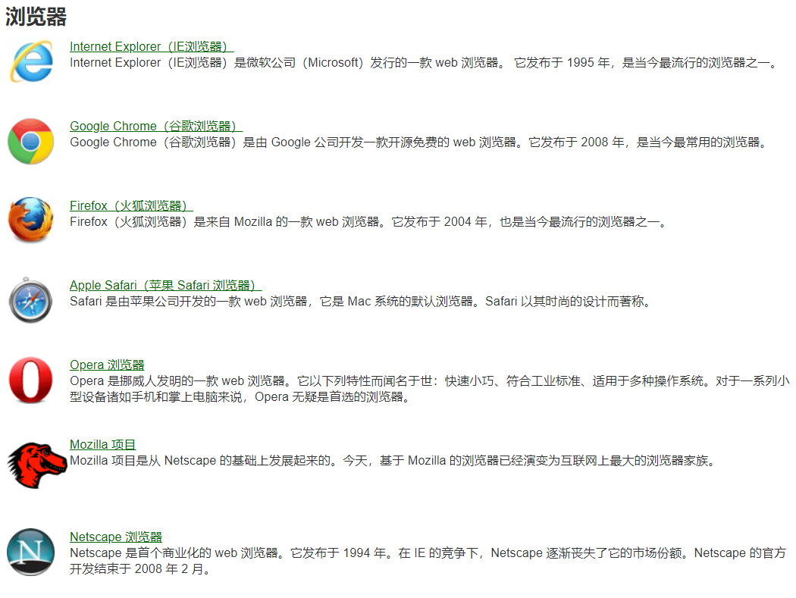

# IE浏览器

# Fireox浏览器

# Google浏览器